EDITRICE MISSIONARIA ITALIANA
Via di Corticella 181 - 40128 Bologna
tel. 051326027 - fax 051327552 - www.emi.it
Ufficio Stampa email: stampa@emi.it

informazioni editoriali

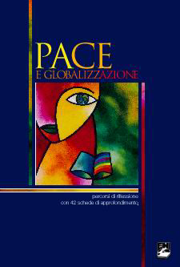
AA.VV.
PACE E GLOBALIZZAZIONE
Percorsi di riflessione con 42 schede di approfondimento

collana: 4.4 - Strumenti - ISBN 88-307-1214-0
pagg. 192 - formato: 14x21- stampa: febb. 2003- € 10,00

Autore:
Giorgio Acquaviva, Antonio Antidormi, Fabio Ballabio, Simona Beretta, Giovanni Bianchi, Elena Bolognesi, Francesco Cavalli, Alberto Chiara, Raffaello Ciccone, Pietro Cigolini, Maria Chiara Cremona, Virginio Colmegna, Paolo Danuvola, Massimo De Giuseppe, Paolo Di Carlo, Angelo Ferrari, Guido Formigoni, Miriam Giovanzana, Alberto Guariso, Paolo Lambruschi, Eliot Laniado, Eugenia Montagnini, Riccardo Moro, Simona Muratori, Dario Paladini, Anna Pozzi, Luciano Scalettari, Paolo Siviero, Maria Grazia Tanara, Sara Zandrini.

Sommario:
Approfondimenti e schede sui temi della pace e della globalizzazione.

Destinatari:
Educatori, insegnanti, professionisti.

Recensione:
Il volume a più voci, coordinato dal Centro di Documentazione Mondialità della Diocesi di Milano e dal Centro Sociale Ambrosiano in collaborazione con la Fondazione Giustizia e Solidarietà, si propone come strumento didattico agile e qualificato per animatori, educatori e insegnanti che vogliano affrontare le complesse tematiche legate ai processi di globalizzazione e alla costruzione della pace.
Alle piste di riflessione presentate nella prima parte del libro seguono 42 schede di approfondimento, curate da esperti e raggruppate in 8 sezioni tematiche:
1. La Giornata della pace
2. Le cifre della povertà
3. Economia internazionale e processi di globalizzazione
4. Organismi internazionali, democrazia e diritti umani
5. Un ruolo per l’Europa
6. Informazione, democrazia, esercizio di cittadinanza
7. Nonviolenza e progettualità politica
8. Culture e religioni per la pace

